**Distributiefbedrijf – Orderpicking**

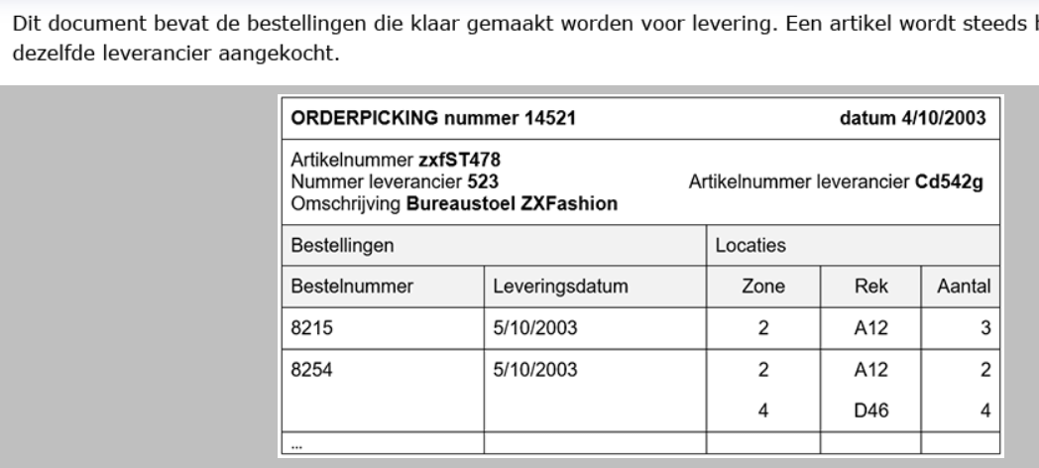

**NV0 ( Gegevenslijst):**

orderPickingNummer,orderPickingDatum,artikelNummer,leverancierNummer,omschrijving, leverancierArtikelNummer,RG[bestelNummer,leveringsDatum, RG[zone,rek,aantal] ]

**NV1:**

OrderPickings**:** orderPickingNummer,orderPickingDatum,artikelNummer,leverancierNummer,omschrijving, leverancierArtikelNummer]

OrderPickingsBestelLijnen: **orderPickingNummer**,bestelNummer,leveringsDatum

OrderPickingsLijnen: **orderPickingNummer**,**bestelNummer**,zone,rek,aantal

**NV2:**

OrderPickings**:** orderPickingNummer,orderPickingDatum,artikelNummer,leverancierNummer,omschrijving, leverancierArtikelNummer]

~~OrderPickingsBestelLijnen:~~ **~~orderPickingNummer~~**~~,~~**~~bestelNummer~~**

OrderPickingsLijnen: **orderPickingNummer**,**bestelNummer**,zone,rek,aantal

Bestellingen: bestelNummer,leveringsDatum

**NV3:**

OrderPickings**:** orderPickingNummer,orderPickingDatum,**artikelNummer**]

Artikels: artikelNummer, leverencierNummer,leverancierArtikelNummer , omschrijven

OrderPickingsLijnen: **orderPickingNummer**,**bestelNummer**,zone,rek,aantal

Bestellingen: bestelNummer,leveringsDatum

**Surrogaat:**

OrderPickings**:** orderPickingNummer,orderPickingDatum,**artikelId**

Artikels: artikelId, artikelNummer, leverencierNummer,leverancierArtikelNummer , omschrijven

OrderPickingsLijnen: orderPickingsLijnId, **orderPickingNummer**,**bestelNummer**,zone,rek,aantal

Bestellingen: bestelNummer,leveringsDatum

**Unieke Indexen:**

**Tabel Attributen**

Artikels artikelNummer

OrderPickingsLijsnen orderPickingNummer,bestelNummer,zone,rek

**Databasestructuur:**

